**GUIA FORMATIVA NATURALEZA**

**Asignatura: Naturaleza Curso: SEXTO**

**Fecha: del 9 al 20 de noviembre 2020 Docente: Adriana Azúa – Ximena Toledo**

**Nombre del Alumno: ___________________________________________________________________________**

**I.- Objetivo de Aprendizaje:(O.A.13)** Demostrar, mediante la investigación experimental, los cambios de estado de la materia, como fusión, evaporación, ebullición, condensación, solidificación y sublimación.

Indicadores de evaluación: Definen el concepto de cambio de estado de la materia, dan ejemplos de cambios de estado en su entorno.

**II.- Contenido: Cambios de estado de la materia**

Lo que debemos saber antes de comenzar, materia es todo aquello que nos rodea, lo vivo y lo inerte está formada por pequeñas partículas llamadas átomos se encuentra en tres estados sólido, líquido y gaseoso, existe un modelo llamado corpuscular el cual describe a nivel microscópico como están organizadas esta partícula en cada estado de la materia.

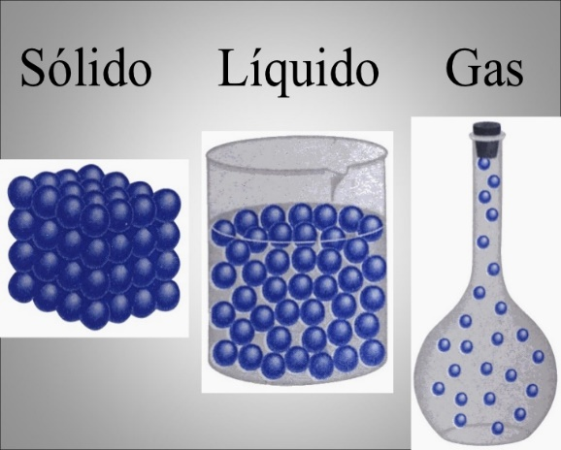

**III.- Objetivo de la clase: Identificar cambios de estado por absorción de calor.**

**IV****.- Indicaciones generales: Los cambios de estado son cambios físicos ocurren cuando una sustancia cambia de estado se producen por la absorción o perdida de energía térmica (calor) en esta guía veremos los cambios de estado por absorción de calor. investiga en tu texto de ciencias pág. 122 – 123**

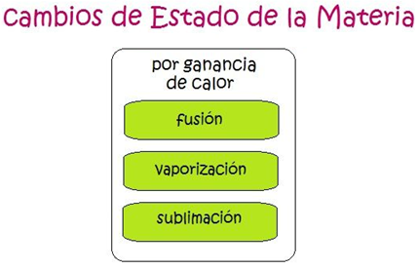

**Ejemplos de fusión:**

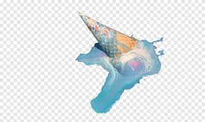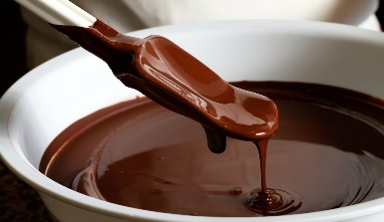

**CAMBIOS DE ESTADO POR ABSORCIÓN DE CALOR**

|  |  |
| --- | --- |
| **Fusión** | **Fusión: Es el paso del estado sólido a líquido Ejemplo un hielo al derretirse.** |
| **Evaporación** | **Evaporación: Es el paso del estado líquido a gas ejemplo cuando el agua hierve.** |
| **Sublimación** | **Sublimación: Es el paso desde el estado sólido al gaseoso sin pasar por el estado líquido ejemplo la naftalina.** |

**V.-** **Actividad a desarrollar. Completa la tabla escribe el cambio de estado que se produce**

|  |  |
| --- | --- |
| **SITUACION** | **CAMBIO DE ESTADO** |
|  |  |
| Cuando dejamos un trozo de chocolate al sol, se derrite |  |
| Después de unas horas de estar al sol, la ropa húmeda se seca. |  |
| La nieve de la cordillera se derrite. |  |
| Cuando colocamos naftalina para matar polillas y este emite un gas |  |

Escribe tres actividades que ocurran en tu casa en los cuales se produzca cambios de estado de la materia:

1.- ____________________________________________________________________________________________  
  
2.- ____________________________________________________________________________________________  
  
3.- ____________________________________________________________________________________________

4.- Que crees que pasa con las partículas (átomos) cuando absorben calor? ________________________  
  
______________________________________________________________________________________

**TICKET DE SALIDA:**

Recuerda el ciclo del agua y escribe en qué momento el agua pasa a estado gaseoso:

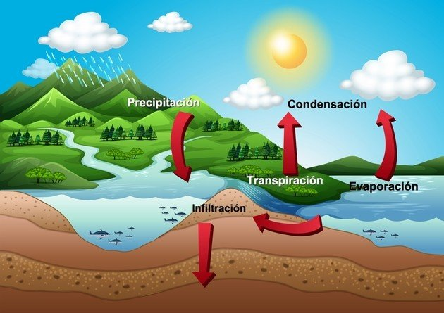

____________________________________________  
  
____________________________________________  
  
____________________________________________  
  
____________________________________________  
  
___________________________________________

VI.- Retroalimentación: Los cambios de estado son productos de la absorción o liberación de calor lo que hace que los átomos o partículas que forman la materia

VII.- Fecha de envío: martes, 23 de noviembre de 10 a 13 horas

VIII.- Cómo y/o donde enviar: [henriquez.azua@gmail.com](mailto:henriquez.azua@gmail.com)